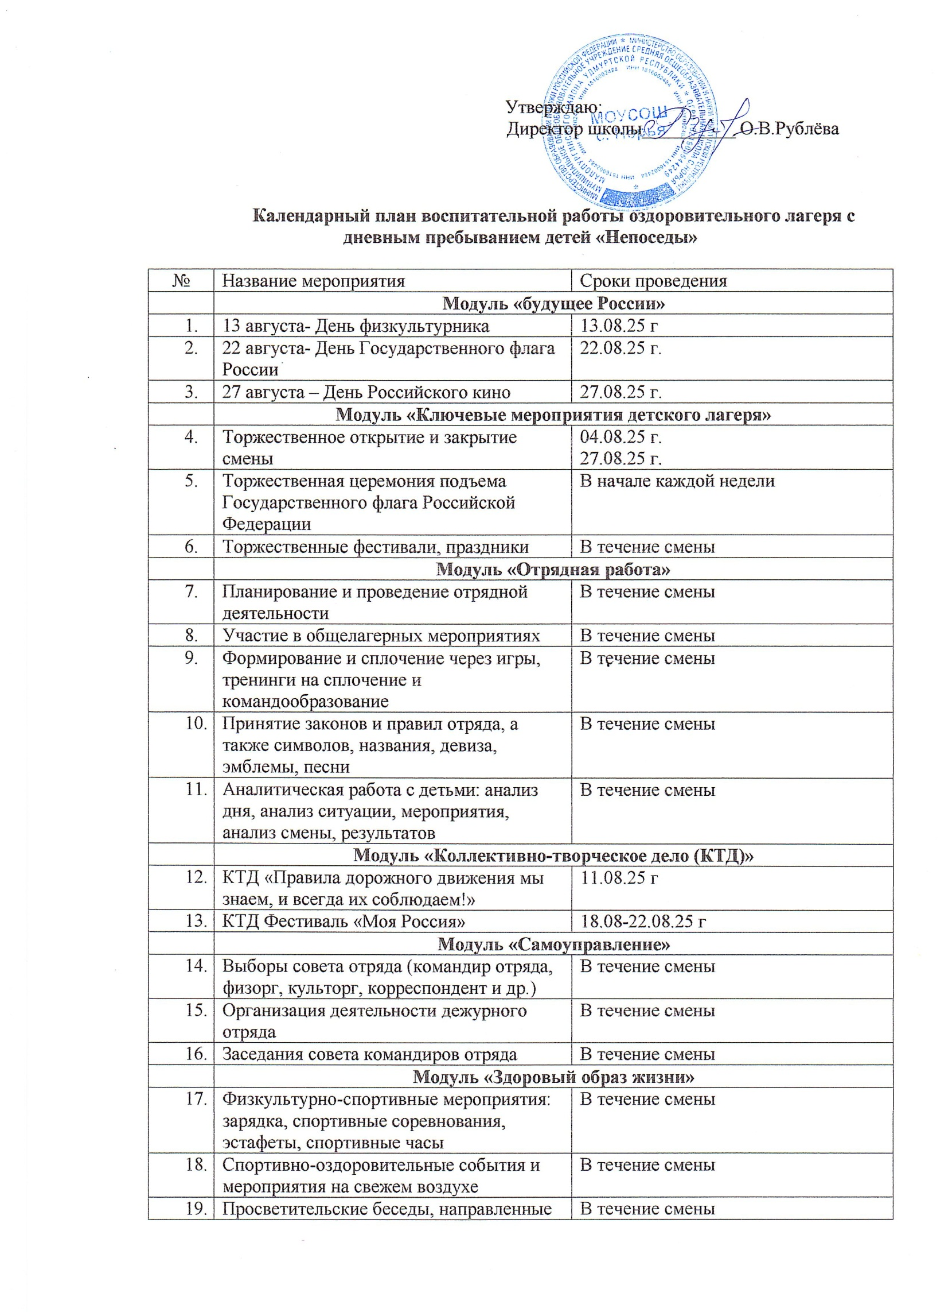

|  |  |  |
| --- | --- | --- |
|  | **Модуль «Организация предметно-эстетической среды»** | |
| 20 | Оборудование отрядных мест, спортивных и игровых площадок | В течение смены |
| 21 | Оформление отрядных уголков | В течение смены |
| 22 | Событийный дизайн – оформление пространства проведения событий (праздников, церемоний, творческих вечеров, выставок, КТД, отрядных дел и т.п.) | В течение смены |
| 23 | Разработка, создание и популяризация лагерной и отрядной символики (флаг, гимн, эмблема, логотип, элементы костюма и т.п.) | В течение смены |
| 24 | Размещение экспозиций творческих работ детей, фотоотчетов об интересных событиях детском лагере | В течение смены |
| 25 | Акция по уборке территории школьного двора «Чистый двор» | В течение смены |
|  | **Модуль «Профилактика и безопасность»** | |
| 26 | Инструктажи по технике безопасности, профилактике детского дорожно-транспортного травматизма, пожарной безопасности | В течение смены |
| 27 | Правила поведения на воде | В течение смены |
|  | **Модуль «Работа с родителями»** | |
| 28 | Индивидуальное консультирование c целью координации воспитательных усилий педагогов и родителей | По запросу |
|  | **Модуль «Цифровая среда воспитания»** | |
| 29 | Формирование культуры информационной безопасности, информационной грамотности, противодействие распространению идеологии терроризма | В течение смены |
| 30 | Онлайн-мероприятия в официальных группах в социальных сетях | В течение смены |
| 31 | Освещение деятельности детского лагеря в официальных группах в социальных сетях и на официальном сайте образовательной организации | В течение смены |
|  | **Модуль «Социальное партнерство»** | |
| 32 | Проведение в течение смены на базе сельской библиотеки мастер- классов, встреч, бесед | В течение смены |